Прокуратура Боханского района
Иркутской области

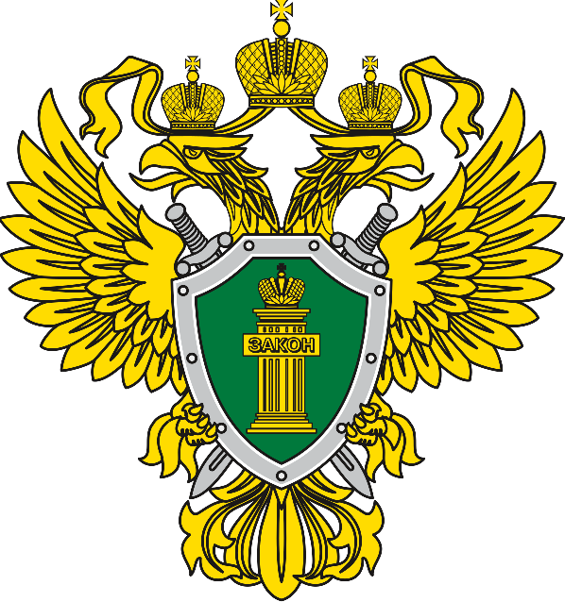

«Порядок обжалования прокурору действия (бездействие) и решения дознавателя, начальника подразделения дознания, начальника органа дознания, органа дознания, следователя, руководителя следственного органа в порядке, предусмотренном статьей 124 УПК РФ»

п. Бохан, 2021 г.

Прокурор является должностным лицом, уполномоченным в пределах компетенции, предусмотренной УПК РФ, осуществлять от имени государства уголовное преследование в ходе уголовного судопроизводства, а также надзор за процессуальной деятельностью органов дознания и органов предварительного следствия. Обращение к прокурору с жалобой является одним из наиболее эффективных способов защиты нарушенных процессуальных прав и законных интересов участниками уголовного судопроизводства и иными лицами, чьи интересы были затронуты.
В соответствии с частью 1 статьи 123 и части 1 статьи 124 УПК РФ действия (бездействие) и решения дознавателя, начальника подразделения дознания, начальника органа дознания, органа дознания, следователя, руководителя следственного органа могут быть обжалованы прокурору в установленном УПК РФ участниками уголовного судопроизводства, а также иными лицами в той части, в которой производимые процессуальные действия и принимаемые процессуальные решения затрагивают их интересы.

- Вопрос: кто может подавать жалобы прокурору?

Ответ: участники уголовного судопроизводства, а именно: потерпевший и его законный представитель, подозреваемый и обвиняемый их защитники, гражданский истец и ответчик, а также свидетель, эксперт, специалист, переводчик и понятой. Также, жалобы могут подать иные лица чьи интересы затронуты, производимыми процессуальными действиями и принимаемыми процессуальными решениями. К примеру, заявитель, который обратился в правоохранительные органы с заявлением о преступлении, собственник или владелец имущества, которое было изъято в ходе следственных действий, должностное лицо, которому внесено представление об устранении условий, способствовавших преступлению, и т.д.

- Вопрос: какие действия (бездействия) и решения могут быть обжалованы?

Ответ: действия (бездействия) проводимые и принятые решения на досудебной стадии уголовного судопроизводства, регулируемые Уголовно-процессуальным кодексом РФ. Участниками уголовного судопроизводства могут быть обжалованы решения, принятые следователями и дознавателями, к примеру: об отказе в возбуждении уголовного дела, о возбуждении уголовного дела, о приостановлении и о прекращении уголовного дела, о привлечении в качестве обвиняемого, о признании вещественного доказательства и приобщении к уголовному делу, об отказе в удовлетворении ходатайства и т.д.
Также, могу быть обжалованы действия, производимые по материалам проверок и уголовным делам, к примеру, об отказе в принятии заявления о преступлении, проведение осмотра, выемки или обыска, задержание, арест имущества, и т.п. Какое бездействие можно обжаловать – не рассмотрение заявления о преступлении и не уведомление о принятом решении по нему, не ознакомление заключениями экспертиз, протоколами следственных действий, не вручение копий решений обязательных для вручения, и другие бездействия.
Иные действия (бездействия) должностных лиц правоохранительных органов, в сфере административного, гражданского, трудового и других отраслей законодательства могут быть обжалованы прокурору или иные контролирующие органы власти в порядке, предусмотренном Федеральным законом от 02.05.2006 N 59-ФЗ "О порядке рассмотрения обращений граждан Российской Федерации".
Действия органов, осуществляющих оперативно-розыскную деятельность, которые привели к нарушению его прав и свобод, могут быть обжалованы в вышестоящий орган, осуществляющий оперативно-розыскную деятельность, прокурору или в суд в порядке, предусмотренном ст. 5 Федеральный закон от 12.08.1995 N 144-ФЗ "Об оперативно-розыскной деятельности".

- Вопрос: какой срок рассмотрения жалобы прокурором поданной в порядке ст. 124 УПК РФ?

Ответ: прокурор рассматривает жалобу в течение 3 суток со дня ее получения. Этот срок проверки может быть продлен до 10 суток в исключительных случаях, когда для проверки жалобы необходимо истребовать дополнительные материалы либо принять иные меры, при этом прокурором обязан известить письменно заявитель. Именно сокращенный срок рассмотрения таких жалоб направлен скорейшее устранение нарушений закона, восстановление прав и законных интересов, участники уголовного судопроизводства и иных лиц.

- Вопрос: как рассматривается жалоба прокурором?

Ответ: по поступившему обращению прокурор может истребовать уголовные дела и материалы проверок, принятые по ним процессуальные решения, иные документы, полученные в ходе на досудебной стадии уголовного судопроизводства. Получать объяснения с участников уголовного судопроизводства и иных лиц. В случае выявления прокурором нарушения требований УПК РФ, допущенные дознавателем, начальником подразделения дознания, начальником органа дознания, органом дознания, следователем, руководителем следственного органа, им принимаются предусмотренные законом меры реагирования.

- Вопрос: какими полномочиями наделен прокурор и какие меры реагирования может принимать прокурор по жалобе?

Ответ: прокурор в соответствии полномочиями, предусмотренными статьей 37 УПК РФ, в праве проверять исполнение требований федерального закона при приеме, регистрации и разрешении сообщений о преступлениях; выносить мотивированное постановление о направлении орган следствия или дознания для решения вопроса об уголовном преследовании; вносить требования об устранения нарушений федерального законодательства; давать дознавателю письменные указания о направлении расследования, производстве процессуальных действий; истребовать и проверять законность и обоснованность решений следователя или руководителя следственного органа об отказе в возбуждении, приостановлении или прекращении уголовного дела и отменять их; отменять незаконные или необоснованные постановления нижестоящего прокурора, а также незаконные или необоснованные постановления органа дознания, начальника органа дознания, начальника подразделения дознания и дознавателя; разрешать отводы, заявленные дознавателю; отстранять дознавателя от дальнейшего производства расследования, если им допущено нарушение требований УПК РФ; изымать любое уголовное дело у органа дознания и передавать его следователю с обязательным указанием оснований такой передачи; возвращать уголовное дело дознавателю, следователю со своими письменными указаниями о производстве дополнительного расследования, об изменении объема обвинения либо квалификации действий обвиняемых или для пересоставления обвинительного заключения, обвинительного акта или обвинительного постановления и устранения выявленных недостатков, а также иные полномочия предусмотренные УПК РФ.

- Вопрос: какие решения прокурор вправе принимать по результатам рассмотрения жалобы?

Ответ: По результатам рассмотрения жалобы прокурор, выносит постановление о полном или частичном удовлетворении жалобы либо об отказе в ее удовлетворении. Прокурором постановлении излагается краткое содержание доводов заявителя, их анализ и мотивы принятого решения путем указания на конкретные, достаточные с точки зрения принципа разумности, основания, по которым доводы принимаются либо отвергаются. В случае удовлетворения жалобы, на длительное расследование уголовного дела, в постановлении прокурор указывает процессуальные действия, которые подлежат проведению для ускорения рассмотрения дела, и сроки их осуществления. Заявителю прокурором направляется письменный ответ о решении, принятом по его жалобе, и дальнейшем порядке его обжалования вышестоящему прокурору либо в суд в случае несогласия.

- Вопрос: что должно содержать обращение прокурору?

Ответ: обращение гражданина, должностного и иного лица должно в обязательном порядке содержать либо наименование органа, в который направляется обращение, либо фамилию, имя, отчество соответствующего должностного лица, либо его должность, а также фамилию, имя, отчество (последнее - при наличии) гражданина, направившего обращение, почтовый адрес, по которому должен быть направлен ответ или уведомление о переадресовании обращения, изложение существа вопроса, личную подпись указанного гражданина и дату. В случае необходимости в подтверждение своих доводов гражданин прилагает к письменному обращению документы и материалы либо их копии.
Обращение, поступившее в форме электронного документа, обязательно должно содержать фамилию, имя, отчество (последнее - при наличии) гражданина, направившего обращение, адрес электронной почты, по которому должны быть направлены ответ, уведомление о переадресации обращения. Гражданин вправе приложить к такому обращению необходимые документы и материалы в электронной форме.
В случае, если в обращении не указаны фамилия гражданина, направившего обращение, или адрес, по которому должен быть направлен ответ, ответ на обращение не дается.

- Вопрос: какие жалобы могут рассматриваться прокуратурой Боханского района?

Ответ: прокуратурой района рассматриваются жалобы на действия (бездействие) и решения должностных лиц органов, находящихся на территории Боханского района:
- МО МВД России «Боханский»,
- Боханский МСО СУ СК РФ по Иркутской области,
- ОДН У-ОБО ГУ МЧС России по Иркутской области,
- ОСП по Боханскому району УФССП России по Иркутской области.
Действия иных органов находящихся на других территориях, обжалуются соответствующим прокурорам городского или районного уровня.

- Вопрос: как можно направить жалобу прокурору Боханского района?

Ответ: жалобу прокурору Боханского района можно передать лично, направить по почте: 669311, Боханский район, п. Бохан ул. Карла Маркса 2, по электронной почте: bokh@38.mailop.ru.

Заместитель прокурора Боханского района

советник юстиции Васильев Алексей Альбертович

